Bewoners brugakker 63 en 65

De omrijfactor

In de rapportage 'Nieuwe fietsverbinding Uithof - Zeist' staat op blz. 3 het volgende:

"De huidige fietsroute betekent voor een groot aantal fietsers tussen Zeist en De Uithof een flinke omrijafstand van ongeveer 1,5 km. De omrijfactor bedraagt 2,1, terwijl een aanvaardbare omrijfactor tot 1,3 is. Hemelsbreed bedraagt de afstand Uithof - Zeist 1 km. Ook fietsers vanuit andere bestemmingen in Utrecht kunnen, door te kiezen voor deze nieuwe verbinding, hun omrijafstand terugbrengen."

Het is maar zo'n klein stukje tekst, maar het vormt de basis waarop alle huidige plannen en beslissingen rond het voorgestelde fietspad genomen zijn of worden. Van zo'n basis mag je dus verwachtten dat het een solide basis is en dat de getallen juist zijn.

Laten we die getallen dus maar eens op een rij zetten:

De hemelsbreede afstand.
De hemelsbrede afstand Uithof - Zeist is 1 km. Dat komt overeen met de afstand van het einde van de Yalelaan in de Uithof, naar het puntje van Brugakker, het begin van het weggetje naar de Lage Grond in Brugakker 65. Als langs de Lage Grond een fietspad zou liggen dan is de route over de weg trouwens 1267 meter. Hemelsbreed naar bijvoorbeeld de hoek Krommerijnlaan - Weteringlaan bij Akkerflora is 1280 mtr, terwijl de route over het voorgestelde nieuwe tracé 1747 mtr is. Hemelsbreed naar de hoek Krommerijnlaan - Noordweg is 1660 mtr terwijl de route via het voorgestelde nieuwe tracé 2152 mtr. is. Hemelsbreed zegt dus niet zoveel, het suggereert slechts. Het is van een plaats waar niet gewerkt wordt naar een plaats waar niet gewoond wordt.

Begin- en eindpunten
Om de routes te vergelijking kiezen wij twee beginpunten en één eindpunt.
- BEGINPUNT I de hoek Krommerijnlaan - Noordweg.
- BEGINPUNT II de hoek Krommerijnlaan - Weteringlaan.
- EINDPUNT de scherpe bocht van de Bisschopsweg bij van Eekeren, oost van de Tolakkerlaan, waar beide routes weer samenkomen.

De routes.
- ROUTE I - van BEGINPUNT I via de Noordweg en Bisschopsweg naar het EINDPUNT. Dit is de bestaande route (in het Alterra rapport 304 de 0-optie). Deze route is 1990 mtr. lang.
- ROUTE II - - van BEGINPUNT II via het nieuwe tracé naar het EINDPUNT.
Deze route is 905 mtr lang (zie rapportage 'Nieuwe fietsverbinding Uithof - Zeist' blz. 10).

Voor de berekeningen die volgen is ook nog van belang de afstand tussen BEGINPUNT I en BEGINPUNT II. Deze is 405 mtr.

De fietsers.
Als we praten over de fietsers van Zeist naar de Uithof, moeten wij eigenlijk drie groepen onderscheiden:

- GROEP I - de fietsers die nu via de Schorteldoeksesteeg naar de Bisschopsweg rijden.
Deze fietsers kunnen we nagenoeg uitsluiten van de berekeningen, omdat het nieuwe tracé voor hen niet korter maar langer is. Zij zullen gewoon hun oude route blijven fietsen. Een klein deel kan misschien toch naar GROEP II verhuizen als voor hen het nieuwe tracé toch iets korter is.
- GROEP II - alle mensen die uit Zeist-Noord, Zeist-Oost, Zeist-Centrum en Zeist-West via de Utrechtseweg, Griffensteinselaan of Noordweg (Oostzijde) naar de Krommerijnlaan rijden. Zii komen uit bij BEGINPUNT I op de hoek Krommerijnlaan - Noordweg.
- GROEP III - het restant fietsers uit Zeist-West dat via de Weteringlaan naar de Krommerijnlaan rijdt en uitkomt bij BEGINPUNT II, de hoek Krommerijnlaan - Weteringlaan.

Om iets te kunnen zeggen over de verdeling van de aantallen fietsers over deze groepen, heb ik wat getallen uit het Statistisch Zakboek 2002-2003 van de gemeente Zeist gehaald. Zie hiervoor http://www.zeist.nl/otf/content.jsp?objectid=1308. Op blz 24 vinden wij de bevolkings-aantallen per wijk. Hieruit heb ik de totalen genomen van alle personen van 15 - 64 jaar.

Leeftijd | Centrum | Noord | West | Oost | Den Dolder | Totaal
15-19 | 768 | 993 | 1.012 | 295 | 495 | 3.563
20-24 | 737 | 1.478 | 804 | 365 | 341 | 3.725
25-29 | 857 | 1.346 | 778 | 390 | 300 | 3.671
30-34 | 1.067 | 1.324 | 930 | 444 | 349 | 4.114
35-39 | 1.061 | 1.334 | 998 | 486 | 504 | 4.383
40-44 | 934 | 1.160 | 1.106 | 500 | 606 | 4.306
45-49 | 967 | 1.091 | 1.160 | 443 | 579 | 4.240
50-54 | 1.066 | 979 | 1.272 | 528 | 702 | 4.547
55-59 | 919 | 779 | 999 | 464 | 595 | 3.756
60-64 | 711 | 647 | 730 | 413 | 481 | 2.982
Totaal | 9.087 | 11.131 | 9.789 | 4.328 | 4.952 | 39.287

Tabel 1

De verhouding van het aantal inwoners van Zeist-West t.o.v. de rest van de bevolking is:

Zeist-West | 9789 | = | 0,33
Rest van Zeist | 29498 | = | 0,33

Dit betekent voor de groepen dat slechts maximaal één kwart van de fietsers tot GROEP III hoort en minstens drie kwart tot GROEP I of GROEP II.
Kanttekening: Daarbij is aangenomen dat alle bewoners van Zeist-West via de Weteringlaan rijden, en geen één via de Griffensteinselaan of Noordweg (Oostzijde) wat niet waar is. Bewoners van Crosestein, Vogelbuurt en Neijenheim rijden via Krommerijnlaan, Noordweg en Griffensteinselaan.

De omrijfactor
Nu de groepen en de routes vastgelegd zijn, zullen we eens opnieuw kijken naar getallen die ons gepresenteerd worden. We beginnen met voor de verschillende groepen de afstanden en de omrijfactoren op een rijtje te zetten.

De omrijfactor voor GROEP II
Voor ROUTE I is de afstand 1990 mtr en voor ROUTE II 405 + 905 = 1310 mtr. Hun omrij-factor is 1990/1310 = 1,51. Hun omrijafstand is 1990 - 1310 = 680 mtr.

De omrijfactor voor GROEP III
Voor ROUTE I is de afstand 1990 + 405 = 2395 mtr en voor ROUTE II 905 mtr. Hun omrij-factor is 2395/905 = 2,64. Hun omrijafstand is 2395 - 905 = 1490 mtr.

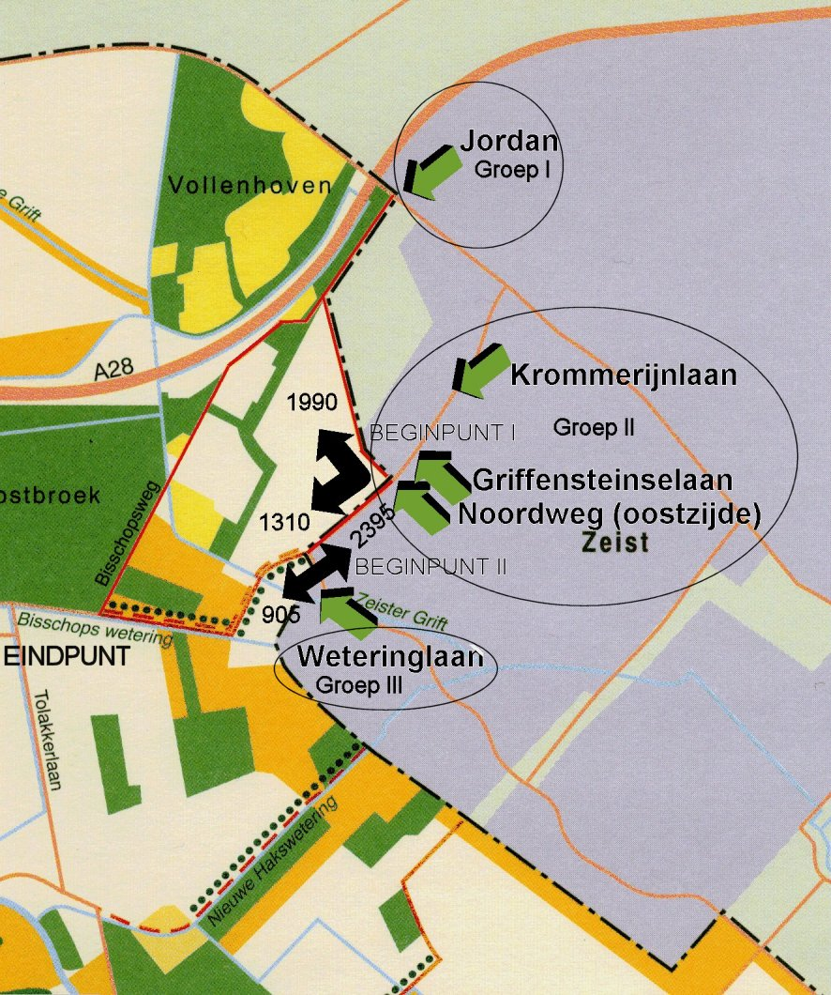

Wat zegt het college en wat vinden wij daarvan
- Kijken we eerst naar het collegevoorstel ter bepaling van hun standpunt ten behoeve van bestuurlijk overleg 23 feb 2005.
Bij Meetbaar effect staat onder verkeerskundige onderbouwing (Grontmij) dat er via de verkorte route een groei van het fietsverkeer verwacht mag worden van 90%. Er wordt tevens gesteld dat "een verkorting van de fietsafstand tussen Zeist en de Uithof met circa 2 kilometer substantieel kan bijdragen in de stimulering van het fietsverkeer'.
Onze reactie: Uit ons bovenstaande betoog blijkt dat 3/4 van de fietsers geen bekorting van de fietsafstand hebben of slechts 680 meter. Het getal van 2 km komt uit de rapportage van de Grontmij, die blijkbaar 1,5 km nog eens naar boven heeft afgerond. De bekorting wordt aan alle kanten gebruikt om het bestuurlijk besluit zo aantrekkelijk mogelijk neer te zetten, maar helaas is het waarheidsgehalte nog al laag. Maximaal 1/4 van de fietsers heeft een bekorting van ong. 1,5 km. Deze getallen maken een aanwas van het aantal fietsers met 90% uitermate onwaarschijnlijk. Die 90% lijkt gebaseerd op de tabel op pagina 4 van de rapportage 'Nieuwe fietsverbinding Uithof - Zeist'. Daar staat dat als de afstand woonwerk afneemt van 5-7,5 km naar 2,5 - 5 km dat het aandeel van de fiets dat toeneemt van 15 naar 27 voor woon-werk verkeer en van 18 naar 25 voor school/studie verkeer. Maar die bekorting hebben wij net aangetoond is er helemaal niet.
- Kijken we dan naar de rapportage 'Nieuwe fietsverbinding Uithof - Zeist'. Op blz. 3 staat dat bij een recente telling 1530 fietsers werden geteld. Verder wordt gesteld dat 'De huidige fietsroute betekent voor een groot aantal fietsers tussen Zeist en De Uithof een flinke omrijafstand van ongeveer 1,5 km De omrijfactor bedraagt 2,1, terwijl een aanvaardbare omrijfactor 1,3 is. Hemelsbreed bedraagt de afstand Uithof - Zeist 1 km.
Onze reactie: Bovenstaand hebben wij aangetoond dat slechts maximaal 1/4 van alle fietsers met een omrijafstand van 1,5 km heeft te maken. Uitgaande van de getallen die wij hebben gegeven en van een aantal fietsers van 1800 (Verkeersmodel 1998) kun je stellen dat ongeveer 1800 / 4 = ong. 450 fietsers met een substantiële bekorting te maken zouden krijgen. Zelfs een toename van 100% van het aantal fietsers uit Zeist-West rechtvaardigd op geen enkele wijze de prognose van een groei van 1800 naar 3300 fietsers. In de rapportage op blz. 8 wordt aangegeven dat een deel van deze groei zal bestaan uit fietsers die nu nog de Utrechtseweg nemen. Dat is dus geen groei van het aantal fietsers, maar het verleggen van de route van die fietsers. Een verplaatsing van de Utrechtseweg, waarvan de natuurwaarde ons duidelijk lijkt, naar het kwetsbare gebied van de Lage Grond. Vervolgens rollen er dus zelf gegenereerde spectaculaire groeicijfers voor het gebruik van dit nieuwe fietspad uit, en deze getallen moeten dan weer aantonen hoe nodig dit fietspad is. Een duidelijk geval van cirkelredenering.
Ook een vermelding dat de hemelsbrede afstand slechts 1 km is, lijkt op verwerpelijke beïnvloeding van de opinie, om de kans van slagen van het plan te verhogen.
NB: Er wordt in alle rapporten gesproken over aantallen fietsers en wij doen dat daarom hier ook. Dit kan de suggestie wekken dat het om personen gaat. Maar het zijn fiets-bewegingen. Zeker voor het woon-werk verkeer en het school verkeer betekent dit dat het slechts om de helft van de getallen gaat als je het naar personen vertaald. Dus 1800 fietsers zijn ong. 900 personen!

